QWC社区自治与发展（讨论稿）
—canghai
一、QWC社区精神
付出赢得社区尊敬 团结走向荣耀之路
二、总体框架
1.按当前社区活跃度，分区域设亚洲社区、欧洲社区、其他洲社区，分别选举一名社区领袖，三名社区领袖组成QWC社区决策委员会。
2.社区领袖负责本区域QWC总体规划与宣传推广，定期向QWC社区报告工作进展。
3.社区领袖可推荐QWC各国社区负责人一名，该负责人负责本国QWC宣传推广事项，定期向本国QWC社区和社区领袖报告工作进展。
4.各国社区负责人可推荐QWC各省负责人，各省负责人负责本省QWC宣传推广事项，定期向社区领袖和本国社区负责人报告工作进展。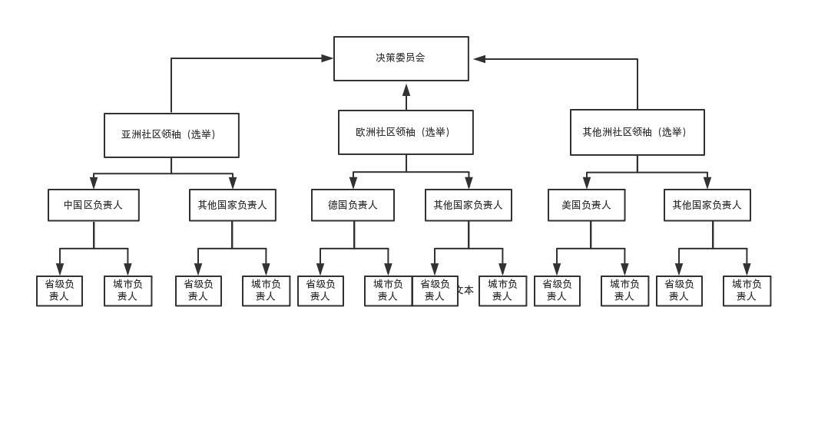三、经费保障
1.QWC社区决策委员会负责社区基金管理。
2.按当前社区活跃度，亚洲社区、欧洲社区各获得2亿QWC，其他洲社区获得1亿QWC，用于上交易所和宣传推广活动，。
3.社区领袖负责本区域QWC资金管理和使用，并定期向QWC社区报告。
4.各国社区负责人负责本区域QWC资金使用，并定期向本国QWC社区和社区领袖报告。
5.社区领袖可发起社区捐赠QWC活动，并管理和使用捐赠的QWC。
四、适用时间
以上条款适用时间为一年。

2019-07-29

